第九课、唯物辩证法的实质和核心
第二框 用对立统一的观点看问题
- 考点目标：
1.了解主次矛盾和矛盾主次方面的含义。
2.理解主次矛盾的辩证关系、矛盾的主次方面的辩证关系。
3.坚持两点论和重点论相统一的认识方法和具体问题具体分析。
- 知识填空：
（一）、坚持两点论与重点论的统一
1．主要矛盾和次要矛盾
(1)含义
①主要矛盾是指在事物发展过程中处于 、对事物发展起 的矛盾。
②次要矛盾是指处于 、对事物发展不起决定作用的矛盾。
(2)二者关系：主要矛盾和次要矛盾相互依赖、相互影响，并在一定条件下 。
试判断：主次矛盾的转化是无条件的。( )
(3)方法论要求：主次矛盾的辩证关系原理要求我们既要善于抓住 ，集中力量解决主要矛盾；又要学会统筹兼顾，恰当地处理好 。
2．矛盾的主要方面和次要方面
(1)含义
①矛盾的主要方面是指处于支配地位，起着主导作用的方面，事物的性质主要是由 的 决定的。
②矛盾的次要方面是指处于被支配地位，不起主导作用的方面。
试判断：事物的性质主要是由主要矛盾决定的。( )
(2)二者关系：矛盾的主要方面与次要方面既相互 ，又相互 ，并在一定条件下相互 。
(3)方法论要求：矛盾主次方面的辩证关系原理要求我们看问题既要 ，又要分清 和 。
3．主要矛盾和次要矛盾、矛盾的主要方面和次要方面辩证关系的原理要求我们，要坚持两点论和重点论相统一的方法
(1)坚持两点论，就是在认识复杂事物的发展过程时，既要看到 ，又要看到 ；在认识某一矛盾时，既要看到矛盾的 ，又要看到矛盾的。
(2)坚持重点论，就是在认识复杂事物的发展过程时，要着重把握 ；在认识某一矛盾时要着重把握矛盾的 ，要抓住主流。
(3)辩证法的两点论是有重点的 ，而不是 ；重点论是看到两点中的重点，而不是一点论。
二、坚持对具体问题作具体分析
1．含义：具体问题具体分析，是指在矛盾 原理的指导下，具体分析矛盾的 ，并找出解决矛盾的正确方法。
2．地位： 是马克思主义的一个重要原则，是马克思主义的活的灵魂。
3．重要性：具体问题具体分析是正确认识事物的 ，也是正确解决矛盾的 。
- 易错易混：
1.主要矛盾就是急需解决的矛盾。（ ）
2.只要解决了主要矛盾，办事情就能取得成功。（ ）
3.任何事物都包含着优点和缺点两个方面。（ ）
3.事物的性质主要是由取得支配地位的主要矛盾决定的。（ ）
4.主次矛盾的转化决定着事物性质的变化。（ ）
5.矛盾有主要矛盾和次要矛盾之分，要求我们要分清“主流”和“支流”。（ ）
- 达标检测：
1．《黄帝内经·素问》提出了“五谷为养，五果为助，五畜为益，五菜为充”的饮食调养原则。这一原则的合理之处在于正确处理了( )
①矛盾普遍性和特殊性的关系 ②系统内部诸要素之间的关系 ③主要矛盾和次要矛盾的关系 ④矛盾的主要方面和次要方面的关系
A．①③ B．②③ C．②④ D．①④
答案 B
2．2018年9月3日，是中国人民抗日战争暨世界反法西斯战争胜利73周年。1937年日本发动全面侵华战争，中国军民奋起抗战。随着双方力量的此消彼长，1945年中国取得抗战全面胜利。关于这一段历史，说法正确的是( )
A．战争中的中日双方只有斗争性没有同一性
B．双方力量的此消彼长是战争发展过程中的质变
C．抗日战争的结束表明中日社会主次矛盾发生转化
D．中日之间的矛盾始终是1937年以来中国社会的主要矛盾
答案 C
3．习近平总书记在河南视察时指出，我国经济发展的基本面没有改变，要坚持稳中求进工作总基调，继续处理好稳增长、促改革、调结构、惠民生、防风险的关系，统筹兼顾，确保经济持续健康发展和社会和谐稳定。上述分析( )
①坚持了矛盾普遍性和特殊性的统一 ②正确认识了我国经济发展的主流 ③正确认识了我国经济发展的阶段性 ④全面认识了我国经济发展中的矛盾
A．①② B．②④ C．①③ D．③④
答案 B
4．漫画“能从容地放得下的人，举起来也一定很从容”所蕴含的主要哲理是( )
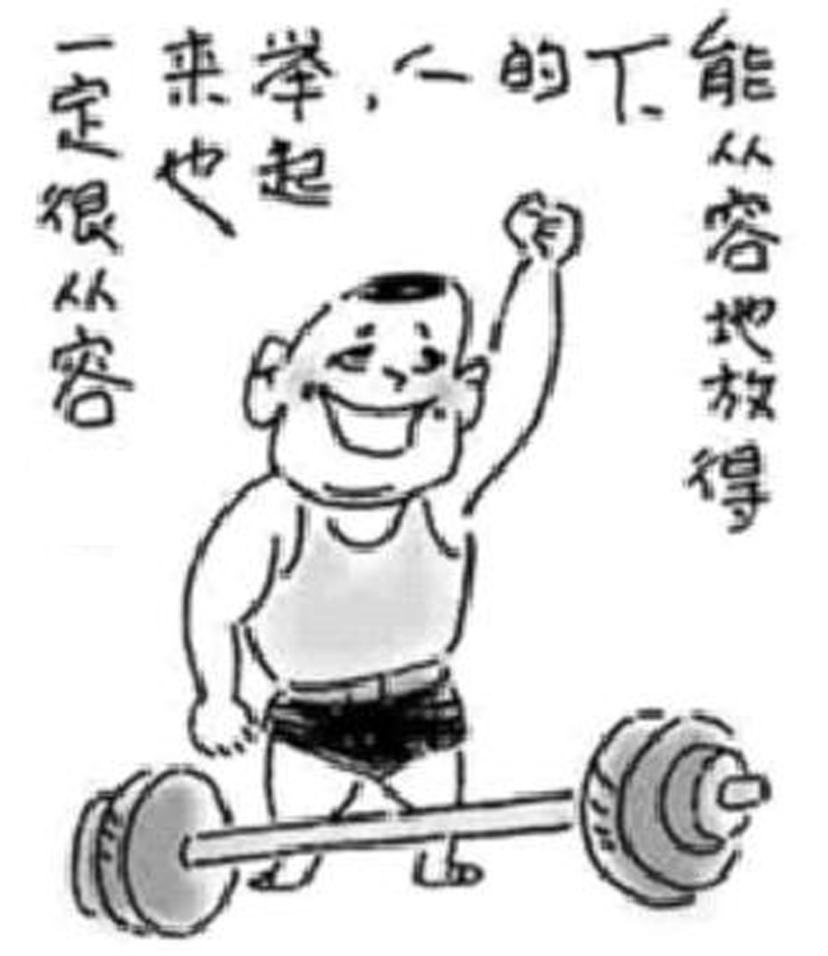
A．意识对人体的生理活动具有调节作用
B．主次矛盾在一定条件下可以相互转化
C．事物发展的前途是光明的，但道路是曲折的
D．矛盾的主次方面在一定条件下可以相互转化
答案 D
5．2017年6月21日，习近平总书记到山西吕梁山集中连片特困地区调研并主持召开深度贫困地区脱贫攻坚座谈会，强调要采取更加集中的支持、更加有效的举措、更加有力的工作，打赢脱贫攻坚这场硬仗中的硬仗，确保深度贫困地区同全国一道如期迈进全面小康的新时代。习近平总书记关于深度贫困地区脱贫攻坚举措体现了( )
①果断抓住时机，抓住矛盾的主要方面，把握好主流 ②具体问题具体分析的方法 ③坚持系统优化方法，把握事物的整体性、有序性 ④抓住事物的主要矛盾，解决好重点问题
A．①③ B．②④ C．②③ D．①④
答案 B

